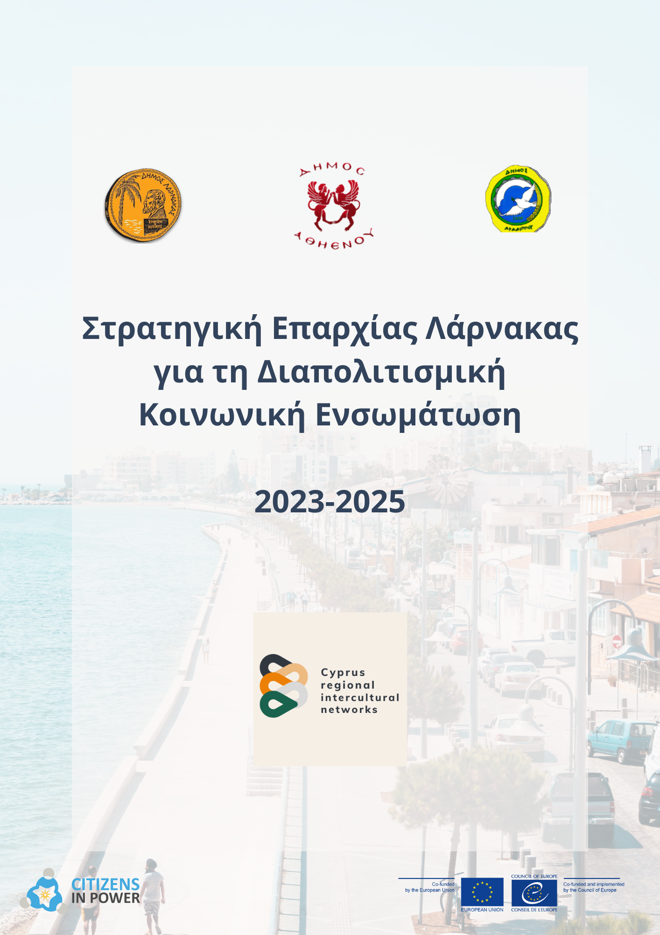

Αποποίηση Ευθυνών
Το έργο «Κτίζοντας τις δομές για τη διαπολιτισμική ένταξη στην Κύπρο» υλοποιείται με την οικονομική υποστήριξη της Ευρωπαϊκής Ένωσης, μέσω του Προγράμματος Στήριξης Διαρθρωτικών Μεταρρυθμίσεων, και σε συνεργασία με την Γενική Διεύθυνση της Ευρωπαϊκής Επιτροπής για τη Στήριξη Διαρθρωτικών Μεταρρυθμίσεων. Οι απόψεις που εκφράζονται στην παρούσα δημοσίευση δεν μπορούν με κανέναν τρόπο να θεωρηθούν ότι αντανακλούν την επίσημη θέση της Ευρωπαϊκής Ένωσης ή του Συμβουλίου της Ευρώπης.

Περιεχόμενα
Αποποίηση Ευθυνών 2
Πρόλογος Δημάρχων/Κοινοταρχών 5
Εισαγωγή 5
Η πορεία προς τη διαπολιτισμικότητα στη Λάρνακα 7
Τι είναι η διαπολιτισμική προσέγγιση; 7
Πώς αναπτύχθηκε η στρατηγική; 9
Στρατηγική Διαπολιτισμικής Κοινωνικής Ενσωμάτωσης Επαρχίας Λάρνακας 11
1. Δέσμευση 12
Πλαίσιο 12
Ενέργειες 13
Εταίροι 15
2. Μέσα ενημέρωσης και Επικοινωνία 15
Πλαίσιο 15
Ενέργειες 16
Εταίροι 17
3. Διαπολιτισμική νοημοσύνη και δεξιότητα 18
Πλαίσιο 18
Ενέργειες 19
Εταίροι 21
4. Δημόσιοι Χώροι 21
Πλαίσιο 21
Ενέργειες 23
Εταίροι 23
5. Εκπαίδευση 24
Ενέργειες 24
Εταίροι 25
Σύνοψη των δράσεων και του χρονοδιαγράμματος 27
Επίλογος 32
Αναφορές 33

Πρόλογος Δημάρχων/Κοινοταρχών
[…]

Εισαγωγή
Η επαρχία Λάρνακας αποφάσισε το 2021 να προωθήσει ένα Διαπολιτισμικό Σχέδιο, με την υποστήριξη του Προγράμματος «Διαπολιτισμικές Πόλεις» του Συμβουλίου της Ευρώπης και της Γενικής Διεύθυνσης Στήριξης Διαρθρωτικών Μεταρρυθμίσεων της Ευρωπαϊκής Επιτροπής, σε συνεργασία με το Τμήμα Αρχείου Πληθυσμού και Μετανάστευσης του Υπουργείου Εσωτερικών της Κυπριακής Δημοκρατίας.
Σε εθνικό επίπεδο, το 2021 η Κύπρος ολοκλήρωσε το Εθνικό σχέδιο για την ένταξη των μεταναστών που θα χρησιμεύσει ως έγγραφο αναφοράς για τις κρατικές πολιτικές ένταξης, καθώς και για τον καθορισμό των συνολικών προτεραιοτήτων που θα επιδιώξει να αντιμετωπίσει το κράτος. Το σχέδιο θέτει επίσης τις παραμέτρους για τη χρηματοδότηση έργων για τη νέα προγραμματική περίοδο της Ευρωπαϊκής Ένωσης, 2021-2027.
Ο ρόλος των τοπικών αρχών είναι υψίστης σημασίας για την αποτελεσματική εφαρμογή του εθνικού σχεδίου δράσης για την ένταξη. Σύμφωνα με τον περί Δήμων Νόμο του 2022 (Ν. 52(Ι)/2022), το άρθρο 43.2.γ.vii προνοεί ότι οι αρμοδιότητες των δήμων στον τομέα της κοινωνικής πρόνοιας και της κοινωνικής συνοχής περιλαμβάνουν τον «σχεδιασμό και εφαρμογή προγραμμάτων ή συμμετοχή σε προγράμματα και δράσεις για την κοινωνική ενσωμάτωση μεταναστών και προσφύγων στην κοινωνική, οικονομική και πολιτιστική ζωή της τοπικής κοινωνίας».
Αυτή ήταν η πρώτη φορά που η Νομοθεσία της Κυπριακής Δημοκρατίας αναφέρεται ρητά στην κοινωνική ενσωμάτωση των μεταναστών και των προσφύγων στις τοπικές κοινωνίες του κράτους. Στο πλαίσιο αυτού του άλματος προς τα εμπρός, το παρόν έγγραφο έχει ως στόχο να παρουσιάσει μια στρατηγική η οποία περιλαμβάνει προγράμματα και δράσεις που σκοπό έχουν να προάγουν την κοινωνική ενσωμάτωση, στηρίζοντας έτσι τους Δήμους και τις Κοινότητες στην ευρύτερη επαρχία Λάρνακας στο έργο αυτό.
Η Λάρνακα ανέκαθεν υπήρξε μια πολυπολιτισμική πόλη. Λόγω της προνομιακής της θέσης στην περιοχή της Μεσογείου, η Λάρνακα ιστορικά υπήρξε το σταυροδρόμι διαφορετικών πολιτισμών. Ως εκ τούτου, η διαπολιτισμικότητα ανέκαθεν θεωρείτο εγγενές χαρακτηριστικό της ταυτότητας της Λάρνακας, και ήταν, είναι και θα εξακολουθεί να είναι έντονα συνυφασμένη με την ιστορία και την πολιτιστική κληρονομιά της πόλης.
Η σημερινή επαρχία Λάρνακας έχει καθοριστεί και αναδειχθεί μέσα από το πολυπολιτισμικό παρελθόν της. Κατά συνέπεια, με τα νέα κύματα μεταναστευτικής κρίσης που σημειώνονται, η αναφορά στην ιστορία του φαινομένου αυτού θα μπορούσε να λειτουργήσει ως απόδειξη ότι η διαφορετικότητα θα πρέπει να εκλαμβάνεται ως ευκαιρία και πλεονέκτημα για την επαρχία Λάρνακας, και σε καμία περίπτωση ως απειλή ή βάρος. Αυτό θα επιτευχθεί εάν υιοθετηθούν διεξοδικές και διασυνδεδεμένες πολιτικές για την επίτευξη μίας ολιστικής και βιώσιμης διαδικασίας διαπολιτισμικής κοινωνικής ενσωμάτωσης.

Η πορεία προς τη διαπολιτισμικότητα στη Λάρνακα

Τι είναι η διαπολιτισμική προσέγγιση;
Η διαπολιτισμική προσέγγιση προέκυψε τον 21^{ο} αιώνα για τη διαχείριση της πολιτιστικής πολυμορφίας. Το Πρόγραμμα «Διαπολιτισμικές Πόλεις» του Συμβουλίου της Ευρώπης, καθώς και το Σχέδιο Δράσης της Ευρωπαϊκής Ένωσης για την Ενσωμάτωση και την Ένταξη (2021-2027), προετοιμάζουν το έδαφος για τη πρακτική εφαρμογή των αρχών και της μεθοδολογίας της διαπολιτισμικής διαχείρισης.
Το πρόγραμμα «Διαπολιτισμικές Πόλεις» του Συμβουλίου της Ευρώπης ορίζει τα ακόλουθα στοιχεία ως βασικά χαρακτηριστικά μιας διαπολιτισμικής πόλης:
- Μια πόλη με ποικίλο πληθυσμό που περιλαμβάνει ανθρώπους διαφορετικών εθνικοτήτων και προελεύσεων, γεγονός το οποίο έχει ως αποτέλεσμα την ύπαρξη διαφορών όσον αφορά τη χρήση της γλώσσας, τη θρησκεία και τις πεποιθήσεις των ατόμων αυτών.
- Μια πόλη η οποία επανεξετάζει τις πολιτικές διακυβέρνησης, τη χρήση του λόγου και τις πρακτικές της από μια διαπολιτισμική άποψη.
- Μια πόλη της οποίας οι ιθύνοντες και οι λειτουργοί της υποστηρίζουν ανοικτά το σεβασμό προς τη διαφορετικότητα, καθώς και την πλουραλιστική ταυτότητα της πόλης.
- Μια πόλη η οποία καταπολεμά ενεργά τις προκαταλήψεις και τις διακρίσεις και εξασφαλίζει ίσες ευκαιρίες για όλους, προσαρμόζοντας τις δομές διακυβέρνησης και την ηγεσία, τους θεσμούς και τις υπηρεσίες της στις ανάγκες ενός ποικιλόμορφου πληθυσμού, χωρίς όμως να θέτει σε κίνδυνο τις αρχές των ανθρωπίνων δικαιωμάτων, της δημοκρατίας και του κράτους δικαίου.
- Μια πόλη που αναπτύσσει μια σειρά πολιτικών και δράσεων για την ενθάρρυνση μεγαλύτερου βαθμού εμπλοκής και αλληλεπίδρασης μεταξύ διαφορετικών ομάδων σε συνεργασία με τις επιχειρήσεις, την κοινωνία των πολιτών και τους επαγγελματίες του δημόσιου τομέα.
Τα ανωτέρω στοιχεία συμβάλλουν στην επίτευξη ενός υψηλού επιπέδου εμπιστοσύνης και κοινωνικής συνοχής. Η υιοθέτηση μιας διαπολιτισμικής προσέγγισης στη χάραξη πολιτικής βοηθά τους πολίτες να αλλάξουν τις αντιλήψεις τους ώστε να εκλάβουν την ποικιλομορφία ως προτέρημα και όχι ως πρόβλημα, και να αποδεχθούν ότι όλοι οι πολιτισμοί μεταβάλλονται καθώς οι άνθρωποι αλληλοεπιδρούν στον δημόσιο βίο. Κατ’ επέκταση, οι διαπολιτισμικές πολιτικές μπορούν να συμβάλουν στην πρόληψη των συγκρούσεων και της βίας, να αυξήσουν την αποτελεσματικότητα της πολιτικής που εφαρμόζεται, όπως επίσης να καταστήσουν την πόλη ελκυστική τόσο για τους απλούς ανθρώπους, όσο και για τους επενδυτές.
Πώς αναπτύχθηκε η στρατηγική;
Υπό το πλαίσιο του από κοινού έργου της Ευρωπαϊκής Ένωσης και του Συμβουλίου της Ευρώπης με τίτλο «Κτίζοντας τις δομές για διαπολιτισμική ένταξη στην Κύπρο», έχουν δημιουργηθεί πέντε Περιφερειακά Διαπολιτισμικά Δίκτυα στις Επαρχίες Αμμοχώστου, Λάρνακας, Λεμεσού, Λευκωσίας και Πάφου, με στόχο την ενδυνάμωση των τοπικών αρχών, των ΜΚΟ και των μεταναστευτικών οργανώσεων, ώστε να αποτελέσουν μέρος της διαδικασίας ανάπτυξης της πολιτικής κοινωνικής ενσωμάτωσης μέσω του σχεδιασμού και της εφαρμογής ενός εξατομικευμένου σχεδίου δράσης/στρατηγικής για κάθε επαρχία.
Ο ΜΚΟ Citizens In Power είναι ο συντονιστής του Περιφερειακού Διαπολιτισμικού Δικτύου Λάρνακας. Οι υπεύθυνοι συντονισμού έχουν συνεργαστεί στενά με την τοπική ηγεσία και την κοινωνία των πολιτών της επαρχίας Λάρνακας προκειμένου να σχεδιάσουν την παρούσα στρατηγική διαπολιτισμικής κοινωνικής ενσωμάτωσης.
Το πρώτο βήμα αυτής της διαδικασίας σχεδιασμού ήταν η «χαρτογράφηση» της περιοχής και ο εντοπισμός των σχετικών ενδιαφερόμενων μερών. Η έγκαιρη εμπλοκή ενός συνόλου ενδιαφερόμενων μερών στην διαδικασία ανάπτυξης της παρούσας στρατηγικής, συμπεριλαμβανομένων, μεταξύ άλλων, των τοπικών κοινοτήτων, των οργανώσεων της κοινωνίας των πολιτών, της ακαδημαϊκής κοινότητας, του ιδιωτικού τομέα, των συνδικαλιστικών οργανώσεων και των μεταναστών, είναι ζωτικής σημασίας για τους εξής δύο βασικούς λόγους: 1) για τη διασφάλιση της κυριότητας και της αποδοχής του δικτύου και 2) για να ληφθεί υπόψη εξειδικευμένη εμπειρογνωμοσύνη.
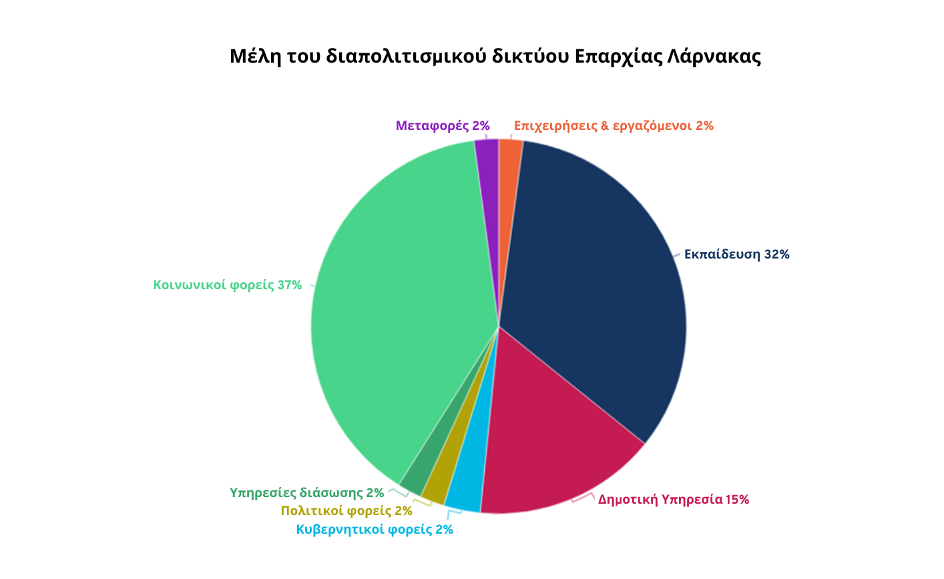
Εικόνα 1: Συμβούλιο της Ευρώπης. Μέλη του διαπολιτισμικού δικτύου Επαρχίας Λάρνακας. 2022. https://infogram.com/larnaca-intercultural-network-1hdw2jpqyydoj2l
Μετά από μια αρχική χαρτογράφηση των εμπλεκόμενων φορέων στην επαρχία, το δεύτερο βήμα της διαδικασίας ήταν η πραγματοποίηση αρκετών συναντήσεων για την κατανόηση των κενών και των καλών πρακτικών που σχετίζονται με την κοινωνική ενσωμάτωση στην ευρύτερη επαρχία Λάρνακας.
Αυτές οι συναντήσεις, σε συνδυασμό με την έρευνα που πραγματοποιήθηκε, βοήθησαν στην επίτευξη ενός τρίτου ορόσημου, την ολοκλήρωση του ερωτηματολογίου που αφορά τον Δείκτη Διαπολιτισμικών Πόλεων, το οποίο οδήγησε στη σύνταξη μιας έκθεσης η οποία καταδεικνύει την τρέχουσα κατάσταση της διαπολιτισμικότητας στην επαρχία Λάρνακας.
Ο Δείκτης αυτός έδωσε μια σαφέστερη εικόνα ως προς τους τομείς στους οποίους θα μπορούσε να εργαστεί περισσότερο η επαρχία Λάρνακας για να ενσωματώσει το διαπολιτισμικό πρότυπο στην τοπική κοινότητα (Intercultural Cities Index Analysis: Larnaca District, Απρίλιος 2022). Η παρούσα στρατηγική έχει ως στόχο να ανοίξει το δρόμο για τη συγκροτημένη εφαρμογή μιας διαπολιτισμικής προσέγγισης όσον αφορά την κοινωνική ενσωμάτωση στην επαρχία Λάρνακας.

Στρατηγική Διαπολιτισμικής Κοινωνικής Ενσωμάτωσης Επαρχίας Λάρνακας
Μετά τη διεξαγωγή έρευνας, αρκετών συναντήσεων, συζητήσεων και ανταλλαγής απόψεων, το διαπολιτισμικό δίκτυο Λάρνακας κατέληξε στο συμπέρασμα ότι οι άξονες που συμπεριλαμβάνονται στην διαπολιτισμική στρατηγική του οι οποίοι θα ικανοποιούσαν τις πρωταρχικές ανάγκες της επαρχίας είναι οι εξής:
- Δέσμευση
- Μέσα ενημέρωσης και Επικοινωνία
- Διαπολιτισμική νοημοσύνη και δεξιότητα
- Δημόσιος Χώρος
- Εκπαίδευση
Τα κριτήρια επιλογής για την ανάδειξη των δεικτών αυτών βασίστηκαν 1) στις δυνατότητες που υπάρχουν στους τομείς αυτούς για βελτίωση, 2) στον βαθμό που οι δείκτες αυτοί ανταποκρίνονται στις ανάγκες και τις ικανότητες της επαρχίας Λάρνακας, και 3) στο κατά πόσον υπάρχει ικανότητα κάλυψης άλλων δεικτών άμεσα ή έμμεσα μέσω της έκθεσης του Δείκτη Διαπολιτισμικών Πόλεων, δηλαδή εάν υπάρχουν θέματα που συμπίπτουν σε μεγάλο βαθμό με άλλα θέματα, γεγονός το οποίο θα συνεπαγόταν τη δυνατότητα κάλυψης όσο το δυνατόν περισσότερων πεδίων.

Δέσμευση

Πλαίσιο
Ιστορικά, η Λάρνακα υπήρξε η επαρχία με τους περισσότερους δημάρχους και κοινοτάρχες οι οποίοι γεννήθηκαν στο εξωτερικό, και οι οποίοι συνέβαλαν σε μεγάλο βαθμό στην διαπολιτισμική κοινωνική ενσωμάτωση. Η συλλογική μνήμη, για παράδειγμα, των κοινοτήτων των Μαρωνιτών, των Τουρκοκυπρίων, των Λατίνων, των Αρμενίων και των Εβραίων στην Κύπρο προάγει την ενίσχυση της διαπολιτισμικής διάστασης της επαρχίας Λάρνακας. Αυτές οι κοινότητες αποτελούν καλά παραδείγματα για το πώς οι μετανάστες μπορούν να ενταχθούν ομαλά στην κυπριακή κοινωνία.
Ο δείκτης «Δέσμευση» είναι πολλά υποσχόμενος για περαιτέρω επένδυση στην διαπολιτισμικότητα στην περίπτωση της Επαρχίας Λάρνακας. Υπάρχουν αδιάσειστα στοιχεία που αποδεικνύουν την προθυμία της ηγεσίας της πόλης της Λάρνακας να βελτιώσει τις πολιτικές της όσον αφορά την διαπολιτισμική κοινωνική ενσωμάτωση. Σε πολιτικό επίπεδο, εκτός από τη συμμετοχή σε διάφορα έργα και εκδηλώσεις που προάγουν την κοινωνική ενσωμάτωση, ο Δήμαρχος Λάρνακας, στον τρέχοντα ρόλο του ως ο Πρόεδρος της Ένωσης Δήμων Κύπρου, παρείχε υποστήριξη στο έργο «Κτίζοντας τις δομές για διαπολιτισμική ένταξη στην Κύπρο», αποστέλλοντας μία επιστολή μέσω της οποίας προέτρεπε τους δήμους σε όλη τη χώρα να συμμετάσχουν στο έργο αυτό. Αυτοί αποτελούν μερικούς από τους λόγους για τους οποίους το δίκτυο αποφάσισε να επενδύσει σε μια δέσμευση στα πλαίσια μιας στρατηγικής για τη διαπολιτισμική κοινωνική ενσωμάτωση.

Ενέργειες
Για να ενισχυθεί και να αναδειχθεί η δέσμευση της τοπικής ηγεσίας, πρόκειται να υλοποιηθούν οι ακόλουθες δράσεις:
- Δημοσίευση και διάδοση μίας κοινής δήλωσης η οποία να καταδεικνύει τη δέσμευση των Δήμων και των Κοινοτήτων της επαρχίας Λάρνακας όσον αφορά τις διαπολιτισμικές δράσεις. Για την υλοποίηση αυτής της ενέργειας, θα πρέπει να γίνουν τα ακόλουθα βήματα:
  - Σύνταξη της δήλωσης
  - Συμφωνία και υπογραφή από τους αντίστοιχους δήμους και κοινότητες
  - Δημοσίευση και διάδοση της κοινής δήλωσης σε εθνικές και τοπικές εφημερίδες, λογαριασμούς στα μέσα κοινωνικής δικτύωσης και στις ιστοσελίδες των δήμων και των κοινοτήτων της επαρχίας Λάρνακας.
- Δημιουργία ειδικής καρτέλας στην ιστοσελίδα των αντίστοιχων Δήμων και Κοινοτήτων η οποία να είναι αφιερωμένη στη διαπολιτισμική κοινωνική ενσωμάτωση, όπου και θα αναρτώνται νέα και δραστηριότητες που σχετίζονται με το θέμα αυτό. Για την υλοποίηση αυτής της ενέργειας, θα πρέπει να γίνει το ακόλουθο βήμα:
  - Δημιουργία ενός χώρου στην ιστοσελίδα ο οποίος να είναι αφιερωμένος στη διαπολιτισμική κοινωνική ενσωμάτωση. Αυτό μπορεί να πραγματοποιηθεί με τη μορφή μιας ξεχωριστής καρτέλας στην ιστοσελίδα, ή μέσω ενός hashtag που θα χρησιμοποιείται σε όλες τις αναρτήσεις που σχετίζονται με το θέμα κάτω από την ενότητα των ειδήσεων ή/και κάτω από την ενότητα με τα έργα και τα προγράμματα. Ο κάθε δήμος μπορεί να επιλέξει τον τρόπο με τον οποίο θα προχωρήσει στην εφαρμογή αυτής της ενέργειας.
- Δημοσίευση ειδήσεων και πληροφοριών σχετικά με τη διαπολιτισμικότητα στον διαδικτυακό αυτό χώρο ανά τακτά διαστήματα. Οι δημοσιεύσεις αυτές μπορεί να έχουν τη μορφή ιστολογίων, ενημερωτικών δελτίων, αναρτήσεων στα μέσα κοινωνικής δικτύωσης, ενώ θα πρέπει να είναι πάντα ενσωματωμένες επίσης στην ιστοσελίδα του αντίστοιχου δήμου (βλ. Δράση 2.I.)

Εταίροι
Για την αποτελεσματική υλοποίηση των παραπάνω δράσεων και τη συνολική ενίσχυση της δέσμευσης της τοπικής ηγεσίας όσον αφορά τη διαπολιτισμική κοινωνική ενσωμάτωση, οι ακόλουθοι ενδιαφερόμενοι φορείς στην επαρχία Λάρνακας θα πρέπει να αναπτύξουν και να διατηρήσουν νέες σχέσεις ή/και να ενισχύσουν τις ήδη υπάρχουσες συνεργασίες τους:
- Δήμοι και Κοινότητες της Επαρχίας Λάρνακας
- Γραφεία Τύπου των αντίστοιχων δήμων
- Τοπικά και εθνικά μέσα ενημέρωσης (όπως...)

Μέσα ενημέρωσης και Επικοινωνία

Πλαίσιο
Ο ρόλος των μέσων ενημέρωσης και άλλων μέσων επικοινωνίας, όπως τα μέσα κοινωνικής δικτύωσης και οι ιστοσελίδες, διαδραματίζουν σημαντικό ρόλο στην επίτευξη της διαπολιτισμικής κοινωνικής ενσωμάτωσης. Η έρευνα και ο καταιγισμός ιδεών που οδήγησαν στην ανάπτυξη της παρούσας διαπολιτισμικής στρατηγικής κατέδειξαν ότι τα μέσα ενημέρωσης και ο τομέας της επικοινωνίας αποτελούν έναν από τους τομείς οι οποίοι παρουσιάζουν θετικές και ρεαλιστικές προοπτικές βελτίωσης. Η στενότερη επιτήρηση της δεοντολογικής εφαρμογής της πολιτικής για τα μέσα ενημέρωσης και της επικοινωνιακής στρατηγικής έχει πολλαπλά οφέλη. Εκτός από την αποτελεσματική κοινωνική ενσωμάτωση, η προβολή του ζητήματος στα μέσα ενημέρωσης, καθώς και η επιτήρηση της προβολής αυτής, πρόκειται να ενισχύσουν τη συνολική θετική εικόνα και τη δημοσιότητα της επαρχίας Λάρνακας. Αυτό έγκειται στο γεγονός ότι η προσπάθεια για κοινωνική ενσωμάτωση δεν ωφελεί μόνο τους πρόσφυγες και τους μετανάστες, αλλά και την τοπική κοινότητα ευρύτερα. Συγκεκριμένα, η αποτελεσματική κοινωνική ενσωμάτωση μειώνει τον κίνδυνο εκδήλωσης φαινομένων εγκληματικότητας που σχετίζονται με τη μετανάστευση. Σε μια κοινότητα όπου οι άνθρωποι συνυπάρχουν ειρηνικά, ο κίνδυνος εγκληματικότητας είναι, ως επακόλουθο, μειωμένος.

Ενέργειες
Για τη βελτίωση της διαπολιτισμικής ενσωμάτωσης στο πλαίσιο των μέσων ενημέρωσης και της επικοινωνίας, πρόκειται να υλοποιηθούν οι ακόλουθες δράσεις:
- Συνεργασία με ένα πανεπιστήμιο στην επαρχία Λάρνακας και με την Επιτροπή Δημοσιογραφικής Δεοντολογίας Κύπρου για τη προώθηση της δεοντολογικής σύνταξης των ειδήσεων. Συγκεκριμένα, θα πρέπει να γίνουν τα ακόλουθα βήματα:
  - Σύναψη συμφωνίας συνεργασίας με κάποιο πανεπιστήμιο που βρίσκεται στην ευρύτερη επαρχία Λάρνακας.
  - Στενή συνεργασία με κάποιο συναφές τμήμα του πανεπιστημίου αυτού, με σκοπό 1) την σύνταξη ενός εκπαιδευτικού εγγράφου/εγχειριδίου, το οποίο να περιλαμβάνει κατευθυντήριες γραμμές όσον αφορά την δεοντολογική επιτήρηση των ειδήσεων, το οποίο θα προορίζεται για σκοπούς κατάρτισης.
  - Δημοσίευση και διάδοση του εκπαιδευτικού εγγράφου/εγχειριδίου με τις κατευθυντήριες γραμμές.
- Ενίσχυση της συνεργασίας του Γραφείου Τύπου κάθε δήμου με τα διάφορα κανάλια των μέσων ενημέρωσης, μέσω της παροχής στα αντίστοιχα τοπικά μέσα ενημέρωσης των σχετικών στοιχείων, αριθμών και μαρτυριών.
- Διοργάνωση εργαστηρίων για την ανταλλαγή πρακτικών που σχετίζονται με τη διαπολιτισμική δεξιότητα.

Εταίροι
Για την αποτελεσματική υλοποίηση των παραπάνω δράσεων στον τομέα των Μέσων Ενημέρωσης και Επικοινωνίας, άρα και τη συνολική ενίσχυση της διαπολιτισμικής κοινωνικής ενσωμάτωσης, οι Δήμοι και οι Κοινότητες της επαρχίας Λάρνακας θα πρέπει να αναπτύξουν και να διατηρήσουν νέες σχέσεις ή/και να ενισχύσουν τις υφιστάμενες συνεργασίες τους με τους ακόλουθους εταίρους:
- Δήμοι και Κοινότητες της επαρχίας Λάρνακας και τα αντίστοιχα Γραφεία Τύπου τους
- Πανεπιστήμια ή/και συναφή πανεπιστημιακά τμήματα
- Φοιτητές Δημοσιογραφίας ή/και επαγγελματίες του κλάδου

Διαπολιτισμική νοημοσύνη και δεξιότητα

Πλαίσιο
Το δίκτυο συμφώνησε ότι η περιοχή χρειάζεται να βελτιώσει τις γνώσεις της σχετικά με τη μετανάστευση, καθώς και τους τρόπους διερεύνησης του θέματος. Υπάρχουν πολλά συστημικά εμπόδια εξαιτίας των οποίων προκύπτει ανάγκη ειδικής εστίασης στη διαπολιτισμική νοημοσύνη. Αυτά περιλαμβάνουν τα εξής:
- Ο ακριβής αριθμός των μεταναστών στην περιοχή της Λάρνακας δεν είναι γνωστός.
- Οι τοπικές αρχές δεν είναι εξοικειωμένες με τους κώδικες επικοινωνίας με άλλους πολιτισμούς.
- Τα σχολεία στην περιοχή της Λάρνακας εξακολουθούν να διαχωρίζονται μεταξύ αυτών στα οποία φοιτούν τα παιδιά των μεταναστών κι εκείνων στα οποία φοιτούν οι ντόπιοι μαθητές, γεγονός το οποίο φανερώνει πως υπάρχει το φαινόμενο της εθνοτικής συγκέντρωσης πληθυσμών.
- Οι δήμοι δεν μπορούν να επηρεάσουν τα ζητήματα τα οποία εμπίπτουν στις αρμοδιότητες των δημόσιων υπηρεσιών που παρέχονται από τους διάφορους εθνικούς φορείς.
Ως εκ τούτου, έγινε πρόταση για υιοθέτηση μιας προσέγγισης από κάτω προς τα πάνω (bottom-up), όπως για παράδειγμα η διεξαγωγή δημόσιων διαβουλεύσεων κατά τις οποίες οι πολίτες θα μπορούν να συμμετέχουν σε διαρθρωμένο διάλογο με τον δήμαρχο ή τον κοινοτάρχη τους. Επιπλέον, η διεξαγωγή δημοσκοπήσεων και η ανάλυση των αποτελεσμάτων τους με τη βοήθεια εμπειρογνωμόνων θα ενισχύσει τη διαπολιτισμική νοημοσύνη της περιοχής. Ένας άλλος τρόπος για τη βελτίωση της διαπολιτισμικής δεξιότητας είναι η ένταξη στα σχολεία εκπαιδευτικών με μεταναστευτική βιογραφία, οι οποίοι διαθέτουν παρόμοιο πολιτιστικό υπόβαθρο με τους μαθητές οι οποίοι είναι παιδιά μεταναστών. Το δίκτυο θεώρησε επίσης ότι μερικές φορές υπάρχουν οι ικανότητες για να επιτευχθεί κάτι, αλλά συχνά υπάρχουν πολλά εμπόδια που πρέπει να ξεπεραστούν. Ως εκ τούτου, πρέπει επίσης να εξετάσουμε ποιες είναι οι συνέπειες των περιορισμών κάθε ενός από τα θέματα που αναλύονται στον Δείκτη, κι έπειτα να αρχίσουμε να κάνουμε βήματα βελτίωσης.

Ενέργειες
- Χρήση υλικού το οποίο δημιουργήθηκε στο πλαίσιο του Προγράμματος «Διαπολιτισμικές Πόλεις» (ICC) για σκοπούς εκπαίδευσης και κατάρτισης των τοπικών αρχών σχετικά με τις διαπολιτισμικές δεξιότητες. Το ιδανικό θα ήταν η κατάρτιση αυτή να στοχεύει τόσο στις τοπικές αρχές, όσο και σε άλλους ενδιαφερόμενους φορείς οι οποίοι αλληλοεπιδρούν με τους μετανάστες και ενδέχεται να επωφεληθούν από αυτήν. Ο στόχος θα είναι η απόκτηση ειδικής τεχνογνωσίας η οποία μπορεί να αξιοποιηθεί κατά την αντιμετώπιση άγνωστων καταστάσεων, καθώς επίσης εις βάθος γνώσης όλων των πολιτισμών. Το δίκτυο πιστεύει ότι αυτό θα ωφελήσει την περιοχή, επειδή τέτοιου είδους ευαισθησία και αυτοπεποίθηση δεν παρατηρούνται συχνά, ωστόσο αποτελεί μια τεχνική δεξιότητα η οποία μπορεί να αποκτηθεί μέσω της κατάρτισης και της πρακτικής εξάσκησης.
- Η δεύτερη προσέγγιση αφορά στην καθιέρωση μιας σειράς δημόσιων διαβουλεύσεων για συγκεκριμένα ζητήματα τα οποία θα προταθούν από τους κατοίκους, σε συνεννόηση με τους δημάρχους και τους κοινοτάρχες. Αυτό θα δώσει την ευκαιρία στους ανθρώπους να έρθουν σε επαφή με την ηγεσία της περιοχής, να συζητήσουν τα προβλήματα που υπάρχουν και να βρουν τις κατάλληλες λύσεις. Για την αποτελεσματική εφαρμογή αυτών των γενικών στρατηγικών, τόσο η χρηματοδότηση, όσο και η έγκριση από πλευράς των δήμων και των κοινοτήτων θεωρούνται υψίστης σημασίας.
- Περιηγήσεις στην πόλη της Λάρνακας – Μια σειρά από περιηγήσεις οι οποίες έχουν ως στόχο να εξοικειώσουν τους κατοίκους της Λάρνακας με την ιστορία του κέντρου της παλιάς πόλης. Πιο συγκεκριμένα, η πρωτοβουλία αυτή αποσκοπεί στην ευαισθητοποίηση του κοινού σχετικά με τη συμβολή των ξένων στην ιστορία και την αστική ανάπτυξη της Λάρνακας από τον 18ο αιώνα και μετά. Πολλά από τα πιο εξέχοντα μέλη της τοπικής κοινωνίας της Λάρνακας έχουν μεταναστευτικό υπόβαθρο, ενώ μερικά από τα πιο διάσημα σπίτια και τα πιο αξιοθαύμαστα μνημεία της πόλης έχουν δημιουργηθεί από ξένους, οι οποίοι έχουν ενσωματωθεί στην τοπική κοινωνία και έχουν συμβάλει, με την πάροδο του χρόνου, στην τοπική ανάπτυξη και την ευημερία της πόλης. Οι περιηγήσεις θα συμβάλουν στην ανάπτυξη μίας ιστορικής συνείδησης της πόλης και θα χρησιμεύσουν ως ένας τρόπος για να αναδειχθεί η θέση πως κανείς δεν πρέπει να θεωρείται ξένος. Μια προτεινόμενη διαδρομή για τις περιηγήσεις είναι η ακόλουθη: Εκκίνηση από την Πλατεία Ευρώπης, κατεύθυνση προς τη Λεωφόρο Αθηνών, και ακολούθως μια βόλτα στην οδό Ζήνωνος Κιτιέως και την περιοχή γύρω από την εκκλησία του Αγίου Λαζάρου. Οι περιηγήσεις στην πόλη έχουν προγραμματιστεί να έχουν διάρκεια 1,5 με 2 ώρες.
- Μια προσέγγιση από τα κάτω προς τα πάνω (bottom-up) μέσω της χρήσης ενός ερωτηματολογίου. Το ερωτηματολόγιο θα χρησιμοποιηθεί ως εργαλείο για την επίτευξη αλληλοεπίδρασης μεταξύ μεταναστών και ντόπιων κατοίκων, προκειμένου να εκτιμηθεί ποιες είναι οι ανάγκες τους και ποια έργα θα επιθυμούσαν να δουν να πραγματοποιούνται στην επαρχία Λάρνακας.

Εταίροι
Για την ουσιαστική επίτευξη προόδου όσον αφορά τις διαπολιτισμικές δεξιότητες, θα πρέπει να αναπτυχθούν και να διατηρηθούν σχέσεις συνεργασίας μεταξύ των ακόλουθων φορέων:
- Δήμοι και Κοινότητες επαρχίας Λάρνακας
- Τοπικές αρχές
- Ευρύ κοινό

Δημόσιοι Χώροι

Πλαίσιο
Υπάρχουν καλές βάσεις όσον αφορά την αξιοποίηση των δημόσιων χώρων στην επαρχία Λάρνακας για την περαιτέρω ενίσχυση της διαπολιτισμικότητας. Οι δήμοι και οι κοινότητες της Επαρχίας Λάρνακας προβαίνουν σε ορισμένες ενέργειες για να ενθαρρύνουν την ουσιαστική διαπολιτισμική σύμμειξη και αλληλεπίδραση σε δημόσιους χώρους, συμπεριλαμβανομένων των μουσείων, των παιδικών χαρών, των πλατειών και των πάρκων. Οι χώροι αυτοί περιλαμβάνουν επίσης διάφορα κοινοτικά σημεία όπου οι άνθρωποι όλων των προελεύσεων μπορούν να περνούν τον ελεύθερο χρόνο τους, να επικοινωνούν μεταξύ τους και να δημιουργούν κοινωνικά δίκτυα χωρίς περιορισμούς. Οι δημόσιοι αυτοί χώροι φιλοξενούν επίσης ετήσιες εκδηλώσεις (χριστουγεννιάτικες αγορές, φεστιβάλ κ.λπ.), οι οποίες αποτελούν επίσης ευκαιρία για διαπολιτισμική σύμμειξη.
Οι τοπικές αρχές στην Επαρχία Λάρνακας θα μπορούσαν να λάβουν μέτρα προκειμένου να συμβουλεύονται τους πληθυσμούς των ντόπιων κατοίκων αλλά και των μεταναστών κατά την ανάπτυξη νέων οικοδομικών έργων ή την ανακατασκευή των υφιστάμενων οικοδομικών έργων. Δεν υπάρχουν χώροι ή περιοχές στην επαρχία Λάρνακας στους οποίους να υπερέχει αριθμητικά μία εθνοτική ομάδα (πλειονότητα ή μειονότητα), ή περιοχές όπου άνθρωποι αισθάνονται ανεπιθύμητοι ή ότι βρίσκονται σε κίνδυνο. Εντούτοις, σύμφωνα με τους ερωτηθέντες, τέτοια φαινόμενα ενδέχεται να αρχίσουν να είναι πιο εμφανή στο εγγύς μέλλον, ειδικά στην περιοχή των Φοινικούδων, εάν δεν ληφθούν μέτρα από τις τοπικές αρχές.
Οι διάφοροι δημόσιοι χώροι, όπως οι βιβλιοθήκες και οι πλατείες, διαδραματίζουν βασικό ρόλο στην κοινωνική ενσωμάτωση των μεταναστών. Οι δημόσιοι χώροι μπορούν να λειτουργήσουν ως κόμβοι για τη διεξαγωγή πολιτιστικών δραστηριοτήτων, καθώς και ως σημεία πληροφόρησης, προσφέροντας καθοδήγηση σε διάφορες γλώσσες. Η επαρχία Λάρνακας έχει τη δυνατότητα να υλοποιήσει μια παρόμοια δράση με την παροχή κατάλληλης χρηματοδότησης και συντονισμού.

Ενέργειες
- Προετοιμασία ενός εγγράφου με συγκεκριμένες κατευθυντήριες γραμμές, το οποίο να προβλέπει την υιοθέτηση της διαπολιτισμικής προσέγγισης κατά τη διοργάνωση φεστιβάλ, εκδηλώσεων κ.λπ.
- Διαβούλευση με τους πληθυσμούς των ντόπιων κατοίκων αλλά και των μεταναστών κατά την ανάπτυξη ή/και την ανακατασκευή δημόσιων χώρων σχετικά με τον τρόπο με τον οποίο θα προτιμούσαν να αξιοποιηθούν οι χώροι αυτοί (βλ. Εκπαίδευση για την Κοινωνική Ενσωμάτωση στην Αγορά Εργασίας, Δράση 1).
- Παροχή υποστήριξης από τους Δήμους και τις Κοινότητες και άλλους ενδιαφερόμενους τοπικούς φορείς για τη διοργάνωση κάποιας εκδήλωσης ή σειράς εκδηλώσεων, στις οποίες οι μετανάστες να ενθαρρύνονται να προσκαλέσουν τις τοπικές κοινότητες να συμμετάσχουν.

Εταίροι
Για τον αποτελεσματικό μετασχηματισμό των δημόσιων χώρων σε έναν διαπολιτισμικό δημόσιο χώρο, θα πρέπει να αναπτυχθούν και να διατηρηθούν σχέσεις συνεργασίας μεταξύ των ακόλουθων φορέων:
- Δήμοι και Κοινότητες Επαρχίας Λάρνακας
- Κατασκευαστικές υπηρεσίες
- Αρχιτέκτονες
- Οργανώσεις μεταναστών
- Οργανώσεις της Κοινωνίας των Πολιτών (ΟΚΠ)

Εκπαίδευση
Η εκπαίδευση είναι ζωτικής σημασίας για την επίτευξη της διαπολιτισμικής κοινωνικής ενσωμάτωσης, ιδίως όσον αφορά την αποτελεσματική ένταξη των μεταναστών στην αγορά εργασίας.
Μετά από συνεδρίες ανταλλαγής ιδεών με τον Δήμο Λάρνακας, τονίστηκε ότι υπάρχει ανάγκη εκπαίδευσης των μεταναστών, ειδικά όσον αφορά τις τεχνικές δεξιότητες ή/και τη γλώσσα.
Ημέρες Erasmus – θέσεις εργασίας και δεξιότητες του μέλλοντος στο Makerspace

Ενέργειες
- Αξιοποίηση ενός δημόσιου χώρου ειδικά σχεδιασμένου για την εκμάθηση τεχνικών δεξιοτήτων στους ενδιαφερόμενους κατοίκους, συμπεριλαμβανομένων των μεταναστών, διευκολύνοντας έτσι την αποτελεσματική ένταξή τους στην αγορά εργασίας. Για παράδειγμα, η επαρχία Λάρνακας ήδη διοργανώνει σεμινάρια τα οποία αφορούν διάφορα παραδοσιακά κυπριακά επαγγέλματα και την κυπριακή χειροτεχνία. Αυτό μπορεί να αποτελέσει έναν ενδιαφέρων τρόπο ώστε να ενθαρρυνθεί η καινοτομία μεταξύ των μεταναστών, ενώ παράλληλα τούς δίνεται η ευκαιρία να μάθουν για τις παλιές παραδόσεις της Κύπρου. Ένας άλλος τρόπος για την ενίσχυση των τεχνικών δεξιοτήτων είναι η αξιοποίηση των ήδη υφιστάμενων προγραμμάτων των Δημόσιων Μεταδευτεροβάθμιων Σχολών Επαγγελματικής Εκπαίδευσης και Κατάρτισης της Κύπρου, τα οποία παρέχονται από το Υπουργείο Παιδείας. Οι σχολές αυτές προσφέρουν υψηλής ποιότητας διετή προγράμματα εκπαίδευσης και κατάρτισης σε αναπτυσσόμενους τομείς, παρέχοντας στους πολίτες της Κυπριακής Δημοκρατίας την ευκαιρία να αποκτήσουν, να βελτιώσουν ή να αναβαθμίσουν τα επαγγελματικά τους προσόντα και δεξιότητες, προκειμένου να γίνουν πιο ικανοί και αποτελεσματικοί για σκοπούς απασχόλησης και συμμετοχής τους στην κυπριακή και ευρωπαϊκή αγορά εργασίας. Η προσαρμογή των προγραμμάτων αυτών στις ανάγκες των μεταναστών αποτελεί σημαντική ενέργεια για τη διασφάλιση της ένταξής τους στην τοπική αγορά εργασίας.
- Υπάρχει ένας αριθμός μεταναστών που φτάνουν στην Κύπρο οι οποίοι διαθέτουν υψηλά επίπεδα μόρφωσης και αρκετά προσόντα, αλλά η γλώσσα παραμένει ένα από τα κύρια εμπόδιά τους. Ως εκ τούτου, μετά από μια κατά περίπτωση αξιολόγηση των προσόντων και των τίτλων που έχουν ήδη αποκτηθεί, θα μπορούσαν να προσφερθούν ειδικά προσαρμοσμένα μαθήματα εκμάθησης γλωσσών τόσο προς τους μετανάστες, όσο και προς τους ντόπιους κατοίκους.

Εταίροι
- Δήμοι και Κοινότητες
- Υπουργείο Παιδείας, Διεύθυνση Μέσης Τεχνικής και Επαγγελματικής Εκπαίδευσης και Κατάρτισης

Σύνοψη των δράσεων και του χρονοδιαγράμματος
10 δράσεις
 | Άξονας | Ονομασία της δράσης | Χρονικό πλαίσιο  (2 χρόνια) | Βασικοί ενδιαφερόμενοι φορείς | Επικεφαλής δράσης
1. | Δέσμευση | Δημοσίευση και διάδοση της κοινής δήλωσης των Δήμων και των Κοινοτήτων |  | Δήμοι και Κοινότητες Επαρχίας Λάρνακας, Γραφείο Τύπου του Δήμου/της Κοινότητας
2. | Δέσμευση | Δημιουργία ειδικής καρτέλας ή hashtag στην αντίστοιχη ιστοσελίδα του κάθε Δήμου ή Κοινότητας αφιερωμένη στη διαπολιτισμική ένταξη |  | Δήμοι και Κοινότητες Επαρχίας Λάρνακας
3. | Δέσμευση, Μέσα ενημέρωσης και Επικοινωνία | Δημοσίευση ειδήσεων σχετικά με τη διαπολιτισμικότητα εντός της επαρχίας, καθώς και ενός ενημερωτικού πακέτου για «Υποδοχή των νεοεισερχόμενων ατόμων» | Συχνά | Δήμοι και Κοινότητες Επαρχίας Λάρνακας, Γραφείο Τύπου του Δήμου/της Κοινότητας, Τοπικά ΜΜΕ
4. | Μέσα ενημέρωσης και Επικοινωνία | Σύναψη συνεργασίας με ένα πανεπιστήμιο για την ανάπτυξη κατευθυντήριων γραμμών όσον αφορά την αποτελεσματική μετάδοση των θεμάτων που σχετίζονται με τη μετανάστευση. |  | Πανεπιστήμιο, Δήμοι και Κοινότητες, Επιτροπή Δημοσιογραφικής Δεοντολογίας Κύπρου, Τοπικά και εθνικά ΜΜΕ
5. | Μέσα ενημέρωσης και Επικοινωνία | Ενίσχυση της συνεργασίας μεταξύ του Γραφείου Τύπου κάθε δήμου ή κοινότητας με τα μέσα μαζικής ενημέρωσης.  Διερεύνηση και παροχή δεδομένων, στατιστικών στοιχείων και μαρτυριών με σκοπό την αύξηση των πιθανοτήτων δημοσίευσης ειδήσεων οι οποίες να δημιουργούν μία θετική εικόνα για την μετανάστευση. |  | Επιτροπή Δημοσιογραφικής Δεοντολογίας Κύπρου, Τοπικά και Εθνικά ΜΜΕ, Δήμοι και Κοινότητες
6. | Μέσα ενημέρωσης και Επικοινωνία, Διαπολιτισμική νοημοσύνη και δεξιότητα | Διοργάνωση διαφόρων εργαστηρίων για την ανταλλαγή πρακτικών οι οποίες σχετίζονται με τις διαπολιτισμικές δεξιότητες. |  | Δήμοι και Κοινότητες, Τοπικές Αρχές
7. | Δέσμευση, Διαπολιτισμική νοημοσύνη και δεξιότητα, Δημόσιοι Χώροι | Διοργάνωση μίας σειράς δημόσιων διαβουλεύσεων που να επικεντρώνονται σε συγκεκριμένα ζητήματα μεταξύ των κατοίκων της επαρχίας Λάρνακας και των αντίστοιχων δημάρχων/κοινοταρχών.  Αυτές οι δημόσιες διαβουλεύσεις θα μπορούσαν να πραγματοποιηθούν με πιο δημιουργικούς τρόπους, όπως για παράδειγμα μέσω μιας περιήγησης στην πόλη της Λάρνακας, μέσω της οποίας να γίνει προσπάθεια ευαισθητοποίησης του κοινού σχετικά με τη συμβολή των μεταναστών στην ιστορία και την αστική ανάπτυξη της Λάρνακας. |  | Δήμοι και Κοινότητες, Ευρύ Κοινό, Europe Direct Επαρχίας Λάρνακας, Οργανώσεις μεταναστών
8. | Διαπολιτισμική νοημοσύνη και δεξιότητα | Ερωτηματολόγιο για την κατανόηση της προοπτικής των μεταναστών (αλλά και των ντόπιων κατοίκων), καθώς και των πραγματικών τους αναγκών |  | Δήμοι και Κοινότητες, Οργανώσεις της Κοινωνίας των Πολιτών (ΟΚΠ)
9. | Δημόσιοι Χώροι | Σύνταξη ενός εγγράφου το οποίο να περιλαμβάνει οδηγίες σχετικά με το πώς μπορεί κανείς να λάβει υπόψη την διάσταση της διαπολιτισμικότητας κατά τη διοργάνωση εκδηλώσεων. Η λειτουργικότητα των κατευθυντήριων αυτών γραμμών θα μπορούσε να εξεταστεί στα πλαίσια της υποστήριξης των μεταναστών για τη διοργάνωση μιας εκδήλωσης, στην οποία να ενθαρρύνονται να προσκαλέσουν τις τοπικές κοινότητες να συμμετάσχουν. |  | Δήμοι και Κοινότητες, Οργανώσεις της Κοινωνίας των Πολιτών (ΟΚΠ), Οργανώσεις μεταναστών
10. | Δημόσιοι Χώροι, Εκπαίδευση, Αγορά Εργασίας | Η αξιοποίηση ενός ειδικά σχεδιασμένου δημόσιου χώρου για την εκμάθηση τεχνικών δεξιοτήτων ή/και την παροχή γλωσσικών μαθημάτων σε μετανάστες (καθώς και σε ενδιαφερόμενους ντόπιους κατοίκους), διευκολύνοντας έτσι την αποτελεσματική ένταξή τους στην Αγορά Εργασίας. |  | Δήμοι και Κοινότητες, Υπουργείο Παιδείας, Διεύθυνση Μέσης Τεχνικής και Επαγγελματικής Εκπαίδευσης και Κατάρτισης

Επίλογος
Ο σχεδιασμός και η εφαρμογή της παρούσας στρατηγικής για τη διαπολιτισμική κοινωνική ενσωμάτωση στην επαρχία Λάρνακας, που αποτελείται από τουλάχιστον δέκα (10) διαπολιτισμικές πολιτικές, συμβάλλει στη μακροπρόθεσμη βιωσιμότητα των διαπολιτισμικών πολιτικών για την ανάπτυξη της Επαρχίας Λάρνακας σε τοπικό επίπεδο.
Αναμένεται ότι ορισμένες από τις δραστηριότητες που προγραμματίζονται στο πλαίσιο αυτής της στρατηγικής θα λάβουν εξωτερική χρηματοδότηση, ιδίως από τα Ταμεία Ασύλου, Μετανάστευσης και Ένταξης της Ευρωπαϊκής ‘Ένωσης, προκειμένου να διευκολυνθεί η εκπροσώπηση των μειονοτήτων, ώστε να επιτευχθεί πρόοδος στη διαπολιτισμική ένταξη στην περιοχή έως τα τέλη του 2026.
Επιπλέον, αυτή η στρατηγική θα τροφοδοτήσει τη μελλοντική εθνική στρατηγική για την κοινωνική ενσωμάτωση στην Κύπρο. Το Διαπολιτισμικό Δίκτυο Λάρνακας φιλοδοξεί να επεκτείνει την προσπάθεια σε εθνικό επίπεδο, με σοβαρές δυνατότητες να το καταστήσει βέλτιστη πρακτική μεταξύ και των 161 διαπολιτισμικών πόλεων που συμμετέχουν στο Πρόγραμμα ICC στην Ευρώπη και όχι μόνο.

Αναφορές
Council of Europe. (2021). Governance of migrant integration in Cyprus. https://ec.europa.eu/migrant-integration/country-governance/governance-migrant-integration-cyprus_en#integration-strategy
Council of Europe. (2022). Baseline overview and assessment of integration policies in the Republic of Cyprus. https://rm.coe.int/cyprus-baseline-assessment-integration-policies/1680a77b35
Council of Europe. (2022). Elements of multilevel governance of intercultural integration and their applicability to the Republic of Cyprus. https://rm.coe.int/cyprus-elements-of-multilevel-governance-for-integration/1680a7ce9b
Council of Europe. (n.d.). Intercultural integration in Cyprus. Intercultural cities programme. https://www.coe.int/en/web/interculturalcities/intercultural-integration-in-cyprus
Council of Europe. (2022). Larnaca (District) Intercultural Cities Index Analysis. https://rm.coe.int/icc-index-report-larnaca-district-2022/1680a66881
Council of Europe. (n.d.). What is an intercultural city? Intercultural cities programme. https://www.coe.int/en/web/interculturalcities/what
International Centre for Migration Policy Development. (2019, October 17). The Migration Policy Cycle: Making the case for evidence-informed and inclusive policy-making. ICMPD. https://www.icmpd.org/blog/2019/the-migration-policy-cycle-making-the-case-for-evidence-informed-and-inclusive-policy-making
Larnaka Intercultural Network. (n.d.). Members of the Larnaca District intercultural network [Infographic]. Retrieved 7 March, 2023, from https://infogram.com/larnaca-intercultural-network-1hdw2jpqyydoj2l
Νόμος που αναθεωρεί τους Περί Δήμων Νόμους του 1985 έως 2022, Ν. 52(Ι) (2022). http://www.cylaw.org/nomoi/arith/2022_1_052.pdf
Συμβούλιο της Ευρώπης. (n.d.). Η Διαπολιτισμική Πόλη βήμα βήμα: Πρακτικός οδηγός για εφαρμογή του αστικού μοντέλου διαπολιτισμικής κοινωνικής ενσωμάτωσης. https://rm.coe.int/intercultural-cities-step-by-step-guide-in-greek/1680a3dbb6

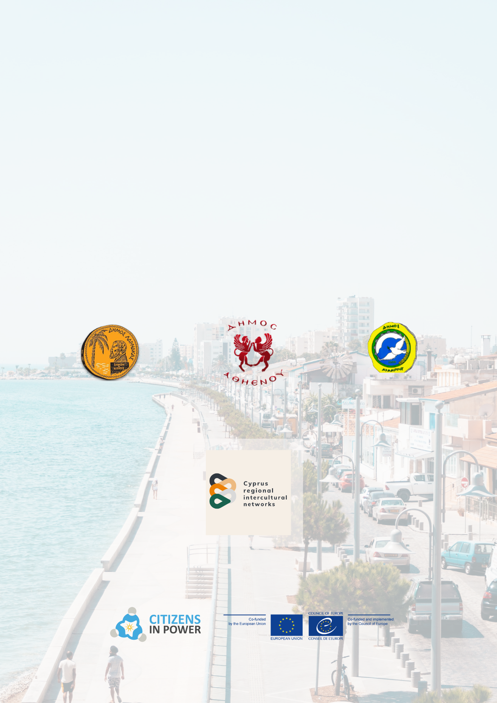

Το έργο με τίτλο «Κτίζοντας τις δομές για διαπολιτισμική ένταξη στην Κύπρο» υλοποιείται με χρηματοδότηση από το Πρόγραμμα «Διαπολιτισμικές Πόλεις» του Συμβουλίου της Ευρώπης και τη Γενική Διεύθυνση Στήριξης Διαρθρωτικών Μεταρρυθμίσεων της Ευρωπαϊκής Επιτροπής, σε συνεργασία με το Τμήμα Αρχείου Πληθυσμού και Μετανάστευσης του Υπουργείου Εσωτερικών. Οι απόψεις που εκφράζονται στο παρόν έγγραφο δεν μπορούν σε καμία περίπτωση να θεωρηθούν ότι αντικατοπτρίζουν την επίσημη γνώμη της Ευρωπαϊκής Ένωσης ή της Ευρωπαϊκής Επιτροπής.

